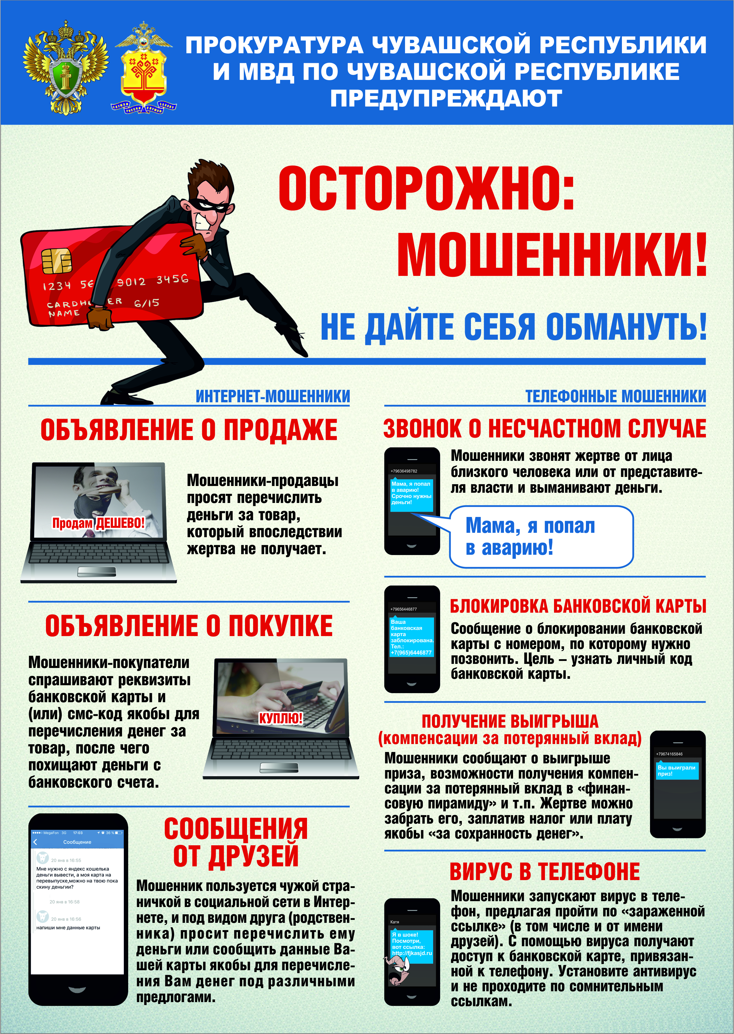
НЕ ВЕРЬ!ПОМНИ-БЕСПЛАТНЫЙ СЫР ТОЛЬКО ,,,,,,
НЕ ПЕРЕВОДИ ДЕНЬГИ, ЕСЛИ НЕ УВЕРЕН в ПРОДАВЦЕ
ситуация 4
ситуация 3
ситуация 7
НЕ ВЕРЬ! ЗВОНИ РОДСТВЕННИКУ

ситуация 1
ситуация 2
ситуация 5
ситуация 6

НЕ НАЗЫВАЙ СЕКРЕТНЫЕ КОДЫ КАРТЫ и СМС
НЕ ВЕРЬ!!! ПОЗВОНИ ДРУГУ
НЕ ВЕРЬ! ЗВОНИ в БАНК
ЗВОНЯТ СОТРУДНИКИ БАНКА
УМВД России по г. Курску
Дежурная часть
70-22-06, 36-66-66, 02
КРУГЛОСУТОЧНО

Интернет-мошенничество - памятка для граждан.
СИТУАЦИЯ 1.
Вы получили смс-сообщение о том, что ваша банковская карта заблокирована? Вам звонят под видом сотрудника банка и говорят, что по карте совершают операции по списанию денежных средств, предлагая отменить операцию?
Никогда не отправляйте никаких денежных средств по координатам, указанным в сообщении, не перезванивайте на номер, с которого оно пришло, и не отправляйте ответных смс. Никогда не называйте реквизиты своей карты, секретные коды карты и смс-пароли!
Самым правильным решением в данной ситуации будет позвонить в банк, выпустивший и обслуживающий вашу карту. Телефон банка вы найдете на обороте вашей карты.

СИТУАЦИЯ 2.
Вы решили купить в интернет-магазине новый мобильный телефон, ноутбук или фотоаппарат по супер привлекательной цене, но магазин просит перечислить предоплату?
Никогда не перечисляйте деньги на электронные кошельки и счета мобильных телефонов.
Помните о том, что интернет-магазин не может принимать оплату за покупку в такой форме. Если вас просят оплатить товар с использованием терминалов экспресс-оплаты или перевести деньги на электронный кошелек, вероятность того, что вы столкнулись с мошенниками крайне высока.

СИТУАЦИЯ 3.
Вы получили электронное сообщение о том, что вы выиграли автомобиль и вас просят перевести деньги для получения приза?
Никогда не отправляйте деньги незнакомым лицам на их электронные счета.
Помните, что вероятность выиграть приз, не принимая участия в розыгрыше стремится к нулю, а вероятность возврата денег, перечисленных на анонимный электронный кошелек злоумышленников, и того меньше.

СИТУАЦИЯ 4.
Вы решили продать товар и после подачи объявления в ближайшие дни Вам звонит желанный покупатель и говорить что готов оплатить сразу всю сумму за товар, но ему необходимо узнать номер Вашей карты и пароли, которые поступят в смс-сообщении или другие данные с карты?
Никогда никому не сообщайте номер Вашей карты, пароли из смс-сообщений и другие реквизиты карты, иначе с Вашей карты похитят денежные средства. Для перевода денежных средств Вам, покупателю достаточно знать один номер Вашей карты и больше никакие сведения не требуются. Также можно предложить способ оплаты, через платежные переводы в банках на Ваше ФИО, тогда у Вас похитит денежные средства будет невозможно!
СИТУАЦИЯ 5.
Вы получили СМС или ММС сообщение со ссылкой на скачивание открытки, музыки, картинки или программы?
Никогда не переходите по ссылке, указанной в сообщении.
Помните, что перейдя по ссылке вы можете, сами того не подозревая, получить на телефон вирус или оформить подписку на платные услуги.
Даже если сообщение пришло от знакомого вам человека, убедитесь в том, что именно он является отправителем.
СИТУАЦИЯ 6.
Общаетесь в интернете и имеете аккаунты в соцсетях? К Вам обратился знакомый с просьбой одолжить ему денежные средства? Никогда не переводите деньги не связавшись с другом по телефону и не выяснив причину его просьбы, даже если в сообщении он пишет, что не может говорить.
Никогда не размещайте в открытом доступе и не передавайте информацию личного характера, которая может быть использована во вред.
Общение в сети в значительной мере обезличено, и за фотографией профиля может скрываться кто угодно.
Помните о том, что видео и аудиотрансляции, равно как и логин вашей сетевой переписки, могут быть сохранены злоумышленниками и в последствии использованы в противоправных целях.
СИТУАЦИЯ 7.
Вам позвонили на телефон (сотовый или городской) под видом родственника и сказали, что попали в ДТП, в полицию и просят за решение вопроса перечислить денежные средства на карты, телефоны и др. счета?
Помните, что прежде чем расстаться с деньгами, необходимо связаться с родственником под видом, которого звонят злоумышленники и убедиться что с ним все в порядке. Также можно задать контрольный вопрос якобы родственнику (дата рождения, имя матери, адрес проживания) и злоумышленник сам закончит разговор.

